Le kit d’autoconstruction de maison en paille et tarifs

Comment construire sa maison en paille ? et les tarifs….
Construire sa maison en paille est une démarche à la fois difficile et très épanouissante. Depuis plusieurs années nous fabriquons des kits de construction de maison pour tout le territoire français.
A ce jour, nous avons réalisé plus d’une trentaine de d’ossature pour botte de paille !!!
Afin de vous épauler et vous accompagner dans cette aventure, des formations spécialement pensées et étudiées vous sont proposées plusieurs fois dans l’année par NATURELHOME BE. L’ensemble des difficultés techniques, organisationnelles, sécuritaires sont au programme.
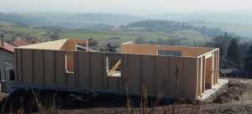
Le MODULOPAILLE est un kit d’ossature bois qui a été spécialement étudié pour l’isolant : botte de paille.
Le MODULOPAILLE est un concept destiné aux autoconstructeurs(trices) et professionnels. Il permet la construction de murs, charpentes et dalles.
La fabrication est faite en atelier, l’assemblage des modules sur votre chantier.
Le MODULOPAILLE se présente sous forme d’une ossature bois fabriquée sur mesure, et dans laquelle se placent les bottes de paille. L’ensemble des modules s’assemble pour constituer un mur, puis les murs entre eux forment le bâtiment… Si les combles sont aménageables, l’isolant se place dans l’épaisseur des rampants. La même conception s’applique aussi aux dalles bois, et rampants avec une isolation paille.
Ouvrez ou Téléchargez les schemas de principe de notre savoir-faire en fichier joint (PDF) :
Ouvrez detail-principe-de-base-modulopaille.pdf
Ouvrez detail-charpente-isolation-paille-pour-combles-amenageables.pdf
Ouvrez detail-dalle-bois-isolation-paille.pdf
Ouvrez detail-mur-modulopaille.pdf
Téléchargez detail-principe-de-base-modulopaille.pdf
Téléchargez detail-charpente-isolation-paille-pour-combles-amenageables.pdf
Téléchargez detail-dalle-bois-isolation-paille.pdf
Téléchargez detail-mur-modulopaille.pdf
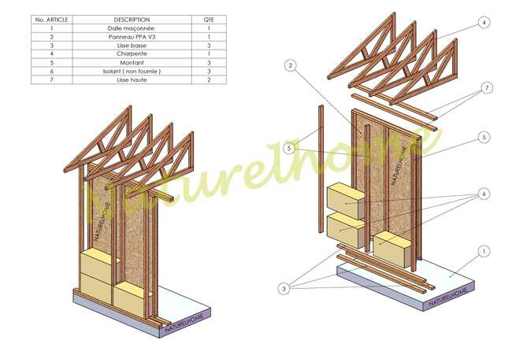

Avantages du kit de construction paille:
• LE COUT moyen des murs porteurs, conçus pour y intégrer des bottes de pailles et les ouvertures que vous envisagez, défie tous les systèmes constructifs existants. Vous économisez le coût du temps d’intervention d’un bâtisseur bois. Voire le tarif indicatif en dessous …
• UN TRAVAIL DE PRO : Pour favoriser l’autoconstruction, et donc permettre au maximum d’entre nous de posséder une maison saine et écologique.
Montez vous-même les murs bois de votre maison en paille, avec la garantie d’un travail de pro !!Les assemblages mis en œuvre, sont utilisés par les menuisiers et les charpentiers. Les techniques sont courantes et éprouvées depuis longtemps.
• UNE QUALITÉ : Un concept qui respecte les règles de la construction pour les maisons à ossature bois. Le DTU 31.2 vous assure une construction solide ! Quelle que soit la localisation de votre maison les règles applicables à chaque ouvrage sont extrêmement fiables.

Le Modulopaille est le mariage des règles professionnelles de l’ossature bois, celle des régles pro de l’isolation paille et de l’écologie !!…
• DES MATÉRIAUX NATURELS : L’utilisation d’un matériau sain et naturel. Le kit optimise l’utilisation du bois. L’essence des montants et des traverses est en bois durable naturellement (Douglas) donc sans traitement. Le panneau de contreventement est exempt de formaldéhyde (E1).
• ACCESSIBLE : Le montage est simple et ne nécessite pas de connaissances techniques particulières ni d’outillage spécifique. Le montage est à la portée du bon bricoleur qui aime les matériaux sains et naturels. Les modules sont manu-portables. Les plans de montages sont fournis et leur lecture est facile.Une formation vous est proposée *(programme)
• ADAPTE : Le dimensionnement des sections de bois du MODULOPAILLE est conçu et calculé en fonction de votre projet (l’architecture de votre maison, le lieu d’implantation, l’altitude d’installation, les conditions climatiques, la dimension des bottes de paille, la portée des bois…). Le MODULOPAILLEs’adapte et s’installe partout en Europe.
• LE LIEN SOCIAL : Vous pouvez travailler avec le producteur local de bottes de paille ! Le «MODULOPAILLE » s’adapte ! Les dimensions finales des murs sont fonction de l’épaisseur et de la largeur de vos bottes, que vous les posiez à plat, sur le côté ou debout.
• LA TRANQUILLITÉ : La pose de la paille des murs après la couverture. Prenez votre temps ! LeMODULOPAILLE permet la pose de la charpente et de la couverture avant la pose des bottes. Donc stockez la paille à l’abri des intempéries et travaillez tranquillement.
• ASSISTANCE AU MONTAGE : Un doute, une crainte, l’équipe de NATURELHOME BE reste à votre disposition en répondant à vos demandes téléphoniques pour vous conseiller. En tant que Maître Artisan, une assistance sur place peut être proposée.
• OPTIMISE. Le MODULOPAILLE s’inspire de l’ossature bois (DTU 31-2). Il présente donc l’avantage d’utiliser des bois de petite section, et limite le taillage des bottes de paille (pas de contreventement intérieur en biais). Un concept plus économique et plus écologique.

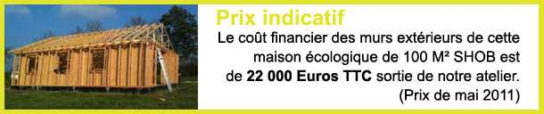
Nous maintenons ce prix pour l’année 2013
Des formations sont assurées durant toute l’année n’hésitez pas à prendre contact avec nous !
- CE PRIX COMPREND :
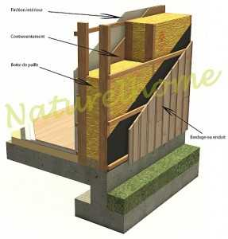• L’ensemble des murs bois massif en Douglas.
• Les voiles de contreventements en OSB sans formaldéhyde.
• Les vis, chevilles et boulons, écrous…
• Les lisses hautes et basses.
• La rupture capillaire sous les lisses basses.
• Un isolant liège ou chenevotte à positionner entre les deux lisses basses.
• Le traitement des tableaux des ouvertures.
• L’adaptation des modules à la largeur de votre isolant.
• Les fermettes (pente 33%) et leur contreventement.

- CE PRIX NE COMPREND PAS :
Les menuiseries extérieures et intérieures.
La livraison sur le site.
La pose, le transport,et les plans.
Les isolants.
Le frein vapeur.
La maçonnerie.
Les cloisons intérieures.
La couverture et le pare pluie.
L’ensemble du second œuvre.
L’ensemble des plans de montage.
Les outils.

Dans le cas d’une étude plus poussée pour votre projet nous consulter.
L’ASSISTANCE : Elle vous est proposée sur site. Son coût est fonction de l’éloignement du chantier, du temps passé et de l’hébergement.
Chaque cas est particulier et nous vous proposons une assistance sur mesure.
LA FORMATION AUTOCONSTRUCTEURS: Pour vous faciliter la conception de votre maison et la pose de la structure nous vous proposons trois jours de formations.
Ecouter l’interview donnée sur France Inter sur le Modulopaille

Source : http://www.naturel-home.fr/kit_autoconstruire_maison_paille/

